«Мамин портрет»
Ход работы:
1)Рассмотрите женские портреты великих русских художников
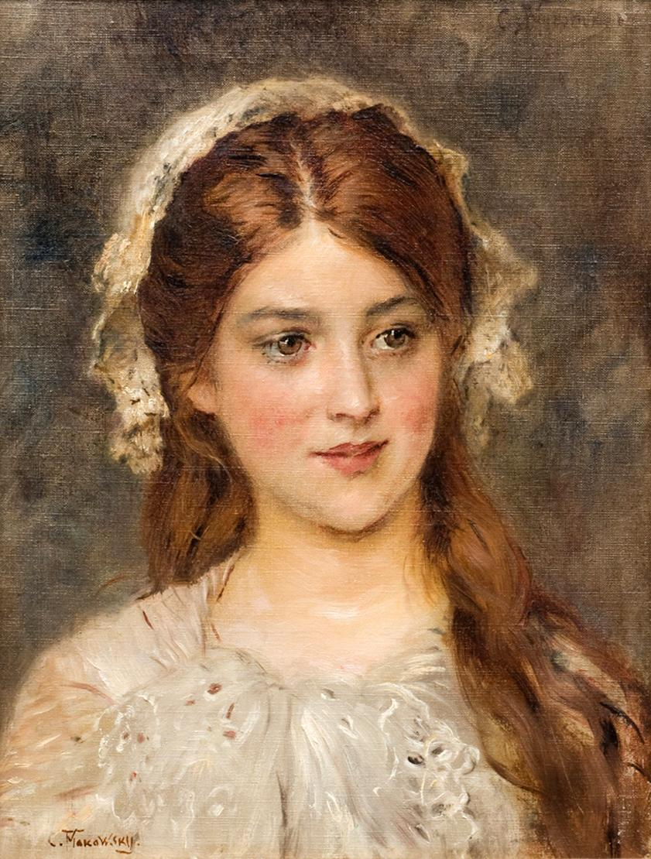
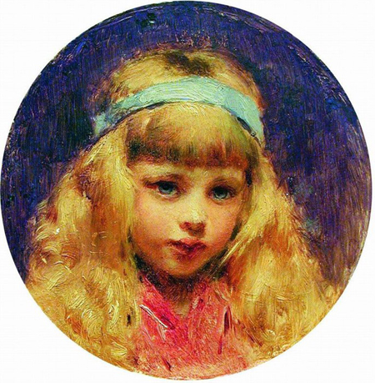

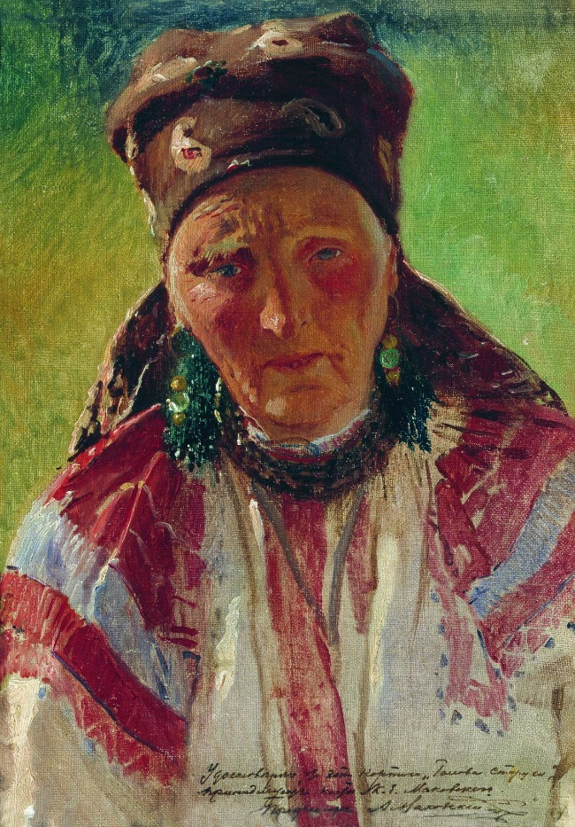
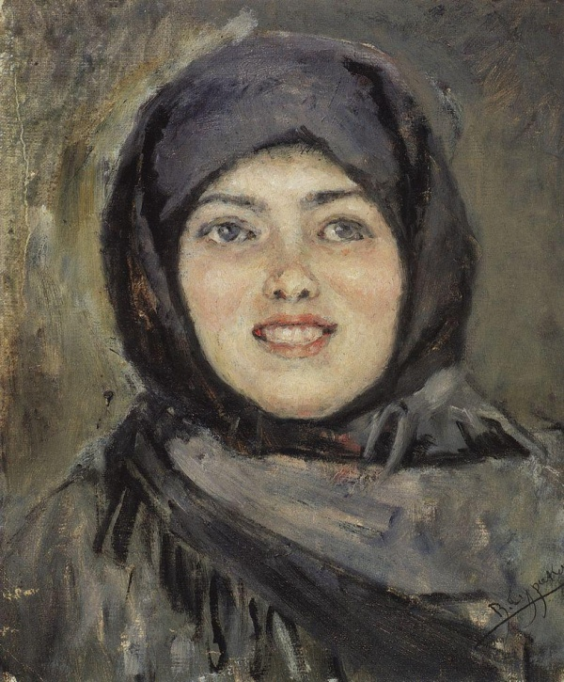

2)Расскажите о настроении, которое вызывают портреты, о том, кто на них изображен, постарайтесь определить эмоциональное состояние людей, позирующих художнику
3)Обратите внимание на цвет глаз, форму носа и губ, на прическу
4)Нарисуйте портреты своих мам

